**PROCEDIMIENTO**

El SENAMHI en su pronóstico de precipitación diario (05.12.2017, 16:00 horas) anuncia lluvias en la SIERRA y SELVA de moderada a fuerte intensidad acompañadas con descargas eléctricas y ráfagas de viento durante horas nocturnas en los siguientes departamentos: Pasco, Junin, San Martin, Loreto Huanuco, Ucayali y Cusco, con una probabilidad **Muy Alta** en un rango de 80% y 99%.

De igual forma se anuncia que para la zona de la SELVA SUR, lluvias de moderada a fuerte intensidad de forma aislada acompañadas con descargas eléctricas y rafagas de viento, en los departamentos de: Madre Dios y Puno con una probabilidad **Alta** en un rango de 80% y 99%.

Este comportamiento de las lluvias podría desencadenar la ocurrencia de deslizamientos, flujos de detritos (huaycos) u otro tipo de movimientos en masa, así como de inundaciones, que traería consigo situaciones de riesgo a la población.

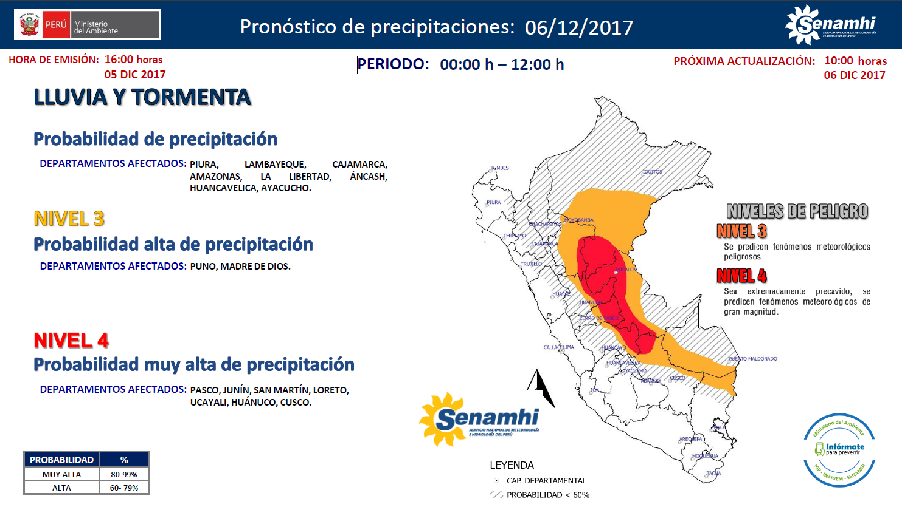Finalmente, para la identificación de los ámbitos con mayor propensión a estos eventos se ha tomado como base el [1]Mapa de Susceptibilidad a Movimientos en Masa elaborado por el INGEMMET, así como el 2Mapa de Susceptibilidad a Inundaciones elaborado por el CENEPRED en base a la metodología del INGEMMET, esto mediante el análisis con sistemas de información geográfica (SIG), con la finalidad de poder representarlo cartográficamente.

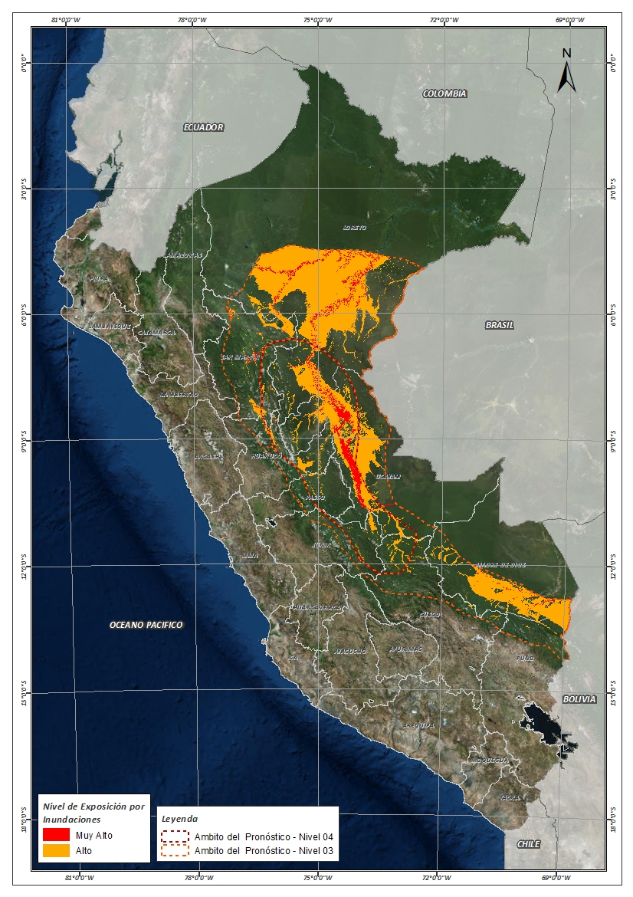**Figura N° 1**: Mapa de exposición alta y muy alta por inundación

Fuente: CENEPRED, elaborado con información del SENAMHI e INGEMMET.

**Figura N° 2**: Mapa de exposición alta y muy alta por movimientos en masa

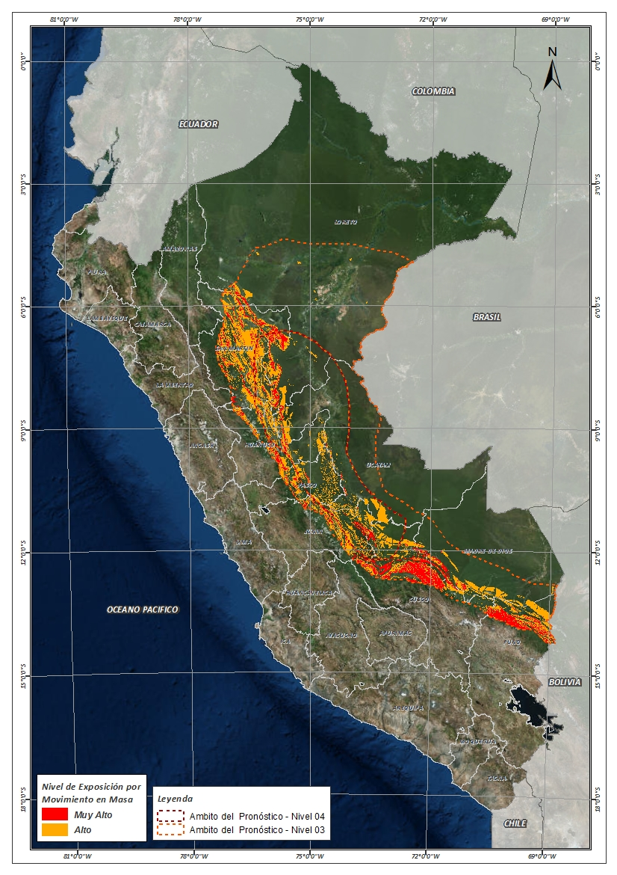

Fuente: Elaborado por CENEPRED, basado en la metodología del INGEMMET.

En base a las zonas de exposición alta y muy alta por inundación representado en la figura N° 1, y considerando la densidad de ocurrencia de emergencias en el periodo 2003 – 2017 correspondiente a los meses de enero, febrero y marzo hasta la fecha; se han identificado como zonas probables a ser afectadas los siguientes distritos:

**Cuadro N° 1:** Distritos expuestos a inundación

|  |  |  |  |  |  |  |  |
| --- | --- | --- | --- | --- | --- | --- | --- |
| **DEPARTAMENTO** | | **PROVINCIA** | **DISTRITO** |  | **DEPARTAMENTO** | **PROVINCIA** | **DISTRITO** |
| CUSCO | | CALCA | YANATILE |  | LORETO | REQUENA | PUINAHUA |
| CUSCO | | LA CONVENCION | ECHARATE |  | LORETO | REQUENA | REQUENA |
| CUSCO | | PAUCARTAMBO | KOSÑIPATA |  | LORETO | REQUENA | SAQUENA |
| CUSCO | | QUISPICANCHI | CAMANTI |  | LORETO | REQUENA | SOPLIN |
| HUANUCO | | HUAMALIES | MONZON |  | LORETO | REQUENA | TAPICHE |
| HUANUCO | | LEONCIO PRADO | DANIEL ALOMIAS ROBLES |  | LORETO | REQUENA | YAQUERANA |
| HUANUCO | | LEONCIO PRADO | JOSE CRESPO Y CASTILLO |  | LORETO | UCAYALI | CONTAMANA |
| HUANUCO | | LEONCIO PRADO | LUYANDO |  | LORETO | UCAYALI | INAHUAYA |
| HUANUCO | | LEONCIO PRADO | RUPA-RUPA |  | LORETO | UCAYALI | PADRE MARQUEZ |
| HUANUCO | | MARAÑON | CHOLON |  | LORETO | UCAYALI | PAMPA HERMOSA |
| HUANUCO | | PUERTO INCA | CODO DEL POZUZO |  | LORETO | UCAYALI | SARAYACU |
| HUANUCO | | PUERTO INCA | HONORIA |  | LORETO | UCAYALI | VARGAS GUERRA |
| HUANUCO | | PUERTO INCA | PUERTO INCA |  | MADRE DE DIOS | MANU | FITZCARRALD |
| HUANUCO | | PUERTO INCA | TOURNAVISTA |  | MADRE DE DIOS | MANU | HUEPETUHE |
| HUANUCO | | PUERTO INCA | YUYAPICHIS |  | MADRE DE DIOS | MANU | MADRE DE DIOS |
| JUNIN | | CHANCHAMAYO | PERENE |  | MADRE DE DIOS | MANU | MANU |
| JUNIN | | CHANCHAMAYO | PICHANAQUI |  | MADRE DE DIOS | TAMBOPATA | INAMBARI |
| JUNIN | | SATIPO | LLAYLLA |  | MADRE DE DIOS | TAMBOPATA | LABERINTO |
| JUNIN | | SATIPO | MAZAMARI |  | MADRE DE DIOS | TAMBOPATA | TAMBOPATA |
| JUNIN | | SATIPO | MAZAMARI-PANGOA |  | PASCO | OXAPAMPA | CHONTABAMBA |
| JUNIN | | SATIPO | RIO TAMBO |  | PASCO | OXAPAMPA | HUANCABAMBA |
| JUNIN | | SATIPO | SATIPO |  | PASCO | OXAPAMPA | OXAPAMPA |
| LORETO | | ALTO AMAZONAS | BALSAPUERTO |  | PASCO | OXAPAMPA | PALCAZU |
| LORETO | | ALTO AMAZONAS | JEBEROS |  | PASCO | OXAPAMPA | PUERTO BERMUDEZ |
| LORETO | | ALTO AMAZONAS | LAGUNAS |  | SAN MARTIN | BELLAVISTA | ALTO BIAVO |
| LORETO | | ALTO AMAZONAS | SANTA CRUZ |  | SAN MARTIN | BELLAVISTA | BAJO BIAVO |
| LORETO | | ALTO AMAZONAS | TENIENTE CESAR LOPEZ ROJAS |  | SAN MARTIN | BELLAVISTA | BELLAVISTA |
| LORETO | | ALTO AMAZONAS | YURIMAGUAS |  | SAN MARTIN | BELLAVISTA | HUALLAGA |
| LORETO | | DATEM DEL MARAÑON | BARRANCA |  | SAN MARTIN | BELLAVISTA | SAN PABLO |
| LORETO | | DATEM DEL MARAÑON | PASTAZA |  | SAN MARTIN | BELLAVISTA | SAN RAFAEL |
| LORETO | | LORETO | NAUTA |  | SAN MARTIN | EL DORADO | SAN MARTIN |
| LORETO | | LORETO | PARINARI |  | SAN MARTIN | EL DORADO | SANTA ROSA |
| LORETO | | LORETO | URARINAS |  | SAN MARTIN | HUALLAGA | EL ESLABON |
| LORETO | | REQUENA | ALTO TAPICHE |  | SAN MARTIN | HUALLAGA | PISCOYACU |
| LORETO | | REQUENA | CAPELO |  | SAN MARTIN | HUALLAGA | SACANCHE |
| LORETO | | REQUENA | EMILIO SAN MARTIN |  | SAN MARTIN | HUALLAGA | SAPOSOA |
| LORETO | | REQUENA | JENARO HERRERA |  | SAN MARTIN | HUALLAGA | TINGO DE SAPOSOA |
| LORETO | | REQUENA | MAQUIA |  | SAN MARTIN | LAMAS | BARRANQUITA |
| **DEPARTAMENTO** | **PROVINCIA** | | **DISTRITO** |  | **DEPARTAMENTO** | **PROVINCIA** | **DISTRITO** |
| SAN MARTIN | LAMAS | | CAYNARACHI |  | SAN MARTIN | SAN MARTIN | LA BANDA DE SHILCAYO |
| SAN MARTIN | MARISCAL CACERES | | CAMPANILLA |  | SAN MARTIN | SAN MARTIN | MORALES |
| SAN MARTIN | MARISCAL CACERES | | HUICUNGO |  | SAN MARTIN | SAN MARTIN | PAPAPLAYA |
| SAN MARTIN | MARISCAL CACERES | | JUANJUI |  | SAN MARTIN | SAN MARTIN | SAUCE |
| SAN MARTIN | MARISCAL CACERES | | PACHIZA |  | SAN MARTIN | SAN MARTIN | SHAPAJA |
| SAN MARTIN | MARISCAL CACERES | | PAJARILLO |  | SAN MARTIN | SAN MARTIN | TARAPOTO |
| SAN MARTIN | MOYOBAMBA | | CALZADA |  | SAN MARTIN | TOCACHE | NUEVO PROGRESO |
| SAN MARTIN | MOYOBAMBA | | HABANA |  | SAN MARTIN | TOCACHE | POLVORA |
| SAN MARTIN | MOYOBAMBA | | MOYOBAMBA |  | SAN MARTIN | TOCACHE | TOCACHE |
| SAN MARTIN | MOYOBAMBA | | SORITOR |  | SAN MARTIN | TOCACHE | UCHIZA |
| SAN MARTIN | MOYOBAMBA | | YANTALO |  | UCAYALI | ATALAYA | RAYMONDI |
| SAN MARTIN | PICOTA | | CASPISAPA |  | UCAYALI | ATALAYA | SEPAHUA |
| SAN MARTIN | PICOTA | | PICOTA |  | UCAYALI | ATALAYA | TAHUANIA |
| SAN MARTIN | PICOTA | | PILLUANA |  | UCAYALI | CORONEL PORTILLO | CALLERIA |
| SAN MARTIN | PICOTA | | PUCACACA |  | UCAYALI | CORONEL PORTILLO | CAMPOVERDE |
| SAN MARTIN | PICOTA | | SAN CRISTOBAL |  | UCAYALI | CORONEL PORTILLO | IPARIA |
| SAN MARTIN | PICOTA | | SAN HILARION |  | UCAYALI | CORONEL PORTILLO | MANANTAY |
| SAN MARTIN | PICOTA | | TINGO DE PONASA |  | UCAYALI | CORONEL PORTILLO | MASISEA |
| SAN MARTIN | SAN MARTIN | | CACATACHI |  | UCAYALI | CORONEL PORTILLO | NUEVA REQUENA |
| SAN MARTIN | SAN MARTIN | | CHAZUTA |  | UCAYALI | CORONEL PORTILLO | YARINACOCHA |
| SAN MARTIN | SAN MARTIN | | CHIPURANA |  | UCAYALI | PADRE ABAD | CURIMANA |
| SAN MARTIN | SAN MARTIN | | EL PORVENIR |  | UCAYALI | PADRE ABAD | IRAZOLA |
| SAN MARTIN | SAN MARTIN | | HUIMBAYOC |  | UCAYALI | PADRE ABAD | PADRE ABAD |
| SAN MARTIN | SAN MARTIN | | JUAN GUERRA |  |  |  |  |

De igual manera, considerando las zonas de exposición alta y muy alta por movimientos en masa, representado en la figura N° 2, y la densidad de ocurrencia de emergencias en el periodo 2003 – 2017 correspondiente a los meses de enero, febrero y marzo; se han identificado como probables zonas a ser afectadas los siguientes distritos:

**Cuadro N° 2:** Distritos expuestos a movimientos en masa

|  |  |  |  |  |  |  |
| --- | --- | --- | --- | --- | --- | --- |
| **DEPARTAMENTO** | **PROVINCIA** | **DISTRITO** |  | **DEPARTAMENTO** | **PROVINCIA** | **DISTRITO** |
| CUSCO | CALCA | YANATILE |  | HUANUCO | LEONCIO PRADO | DANIEL ALOMIAS ROBLES |
| CUSCO | LA CONVENCION | ECHARATE |  | HUANUCO | LEONCIO PRADO | HERMILIO VALDIZAN |
| CUSCO | LA CONVENCION | OCOBAMBA |  | HUANUCO | LEONCIO PRADO | JOSE CRESPO Y CASTILLO |
| CUSCO | LA CONVENCION | PICHARI |  | HUANUCO | LEONCIO PRADO | LUYANDO |
| CUSCO | LA CONVENCION | QUELLOUNO |  | HUANUCO | LEONCIO PRADO | MARIANO DAMASO BERAUN |
| CUSCO | LA CONVENCION | VILCABAMBA |  | HUANUCO | LEONCIO PRADO | RUPA-RUPA |
| CUSCO | PAUCARTAMBO | KOSÑIPATA |  | HUANUCO | MARAÑON | CHOLON |
| CUSCO | QUISPICANCHI | CAMANTI |  | HUANUCO | PACHITEA | CHAGLLA |
| HUANUCO | HUACAYBAMBA | COCHABAMBA |  | HUANUCO | PACHITEA | PANAO |
| HUANUCO | HUAMALIES | MONZON |  | HUANUCO | PUERTO INCA | CODO DEL POZUZO |
| HUANUCO | HUANUCO | CHINCHAO |  | HUANUCO | PUERTO INCA | PUERTO INCA |
| **DEPARTAMENTO** | **PROVINCIA** | **DISTRITO** |  | **DEPARTAMENTO** | **PROVINCIA** | **DISTRITO** |
| HUANUCO | PUERTO INCA | TOURNAVISTA |  | SAN MARTIN | EL DORADO | SAN MARTIN |
| HUANUCO | PUERTO INCA | YUYAPICHIS |  | SAN MARTIN | EL DORADO | SANTA ROSA |
| JUNIN | CHANCHAMAYO | PERENE |  | SAN MARTIN | EL DORADO | SHATOJA |
| JUNIN | CHANCHAMAYO | PICHANAQUI |  | SAN MARTIN | HUALLAGA | ALTO SAPOSOA |
| JUNIN | CHANCHAMAYO | SAN LUIS DE SHUARO |  | SAN MARTIN | HUALLAGA | EL ESLABON |
| JUNIN | SATIPO | LLAYLLA |  | SAN MARTIN | HUALLAGA | PISCOYACU |
| JUNIN | SATIPO | MAZAMARI |  | SAN MARTIN | HUALLAGA | SACANCHE |
| JUNIN | SATIPO | MAZAMARI-PANGOA |  | SAN MARTIN | HUALLAGA | SAPOSOA |
| JUNIN | SATIPO | PANGOA |  | SAN MARTIN | HUALLAGA | TINGO DE SAPOSOA |
| JUNIN | SATIPO | RIO NEGRO |  | SAN MARTIN | LAMAS | ALONSO DE ALVARADO |
| JUNIN | SATIPO | RIO TAMBO |  | SAN MARTIN | LAMAS | CUÑUMBUQUI |
| JUNIN | SATIPO | SATIPO |  | SAN MARTIN | LAMAS | LAMAS |
| LORETO | ALTO AMAZONAS | BALSAPUERTO |  | SAN MARTIN | LAMAS | PINTO RECODO |
| LORETO | DATEM DEL MARAÑON | CAHUAPANAS |  | SAN MARTIN | LAMAS | RUMISAPA |
| LORETO | REQUENA | YAQUERANA |  | SAN MARTIN | LAMAS | SAN ROQUE DE CUMBAZA |
| LORETO | UCAYALI | CONTAMANA |  | SAN MARTIN | LAMAS | TABALOSOS |
| LORETO | UCAYALI | SARAYACU |  | SAN MARTIN | LAMAS | ZAPATERO |
| MADRE DE DIOS | MANU | HUEPETUHE |  | SAN MARTIN | MARISCAL CACERES | CAMPANILLA |
| MADRE DE DIOS | MANU | MADRE DE DIOS |  | SAN MARTIN | MARISCAL CACERES | HUICUNGO |
| MADRE DE DIOS | MANU | MANU |  | SAN MARTIN | MARISCAL CACERES | JUANJUI |
| MADRE DE DIOS | TAMBOPATA | INAMBARI |  | SAN MARTIN | MARISCAL CACERES | PACHIZA |
| PASCO | OXAPAMPA | CHONTABAMBA |  | SAN MARTIN | MARISCAL CACERES | PAJARILLO |
| PASCO | OXAPAMPA | HUANCABAMBA |  | SAN MARTIN | MOYOBAMBA | CALZADA |
| PASCO | OXAPAMPA | OXAPAMPA |  | SAN MARTIN | MOYOBAMBA | HABANA |
| PASCO | OXAPAMPA | PALCAZU |  | SAN MARTIN | MOYOBAMBA | JEPELACIO |
| PASCO | OXAPAMPA | POZUZO |  | SAN MARTIN | MOYOBAMBA | MOYOBAMBA |
| PASCO | OXAPAMPA | PUERTO BERMUDEZ |  | SAN MARTIN | MOYOBAMBA | SORITOR |
| PASCO | OXAPAMPA | VILLA RICA |  | SAN MARTIN | MOYOBAMBA | YANTALO |
| PUNO | CARABAYA | AYAPATA |  | SAN MARTIN | PICOTA | BUENOS AIRES |
| PUNO | CARABAYA | COASA |  | SAN MARTIN | PICOTA | CASPISAPA |
| PUNO | CARABAYA | ITUATA |  | SAN MARTIN | PICOTA | PICOTA |
| PUNO | CARABAYA | SAN GABAN |  | SAN MARTIN | PICOTA | PILLUANA |
| PUNO | SANDIA | ALTO INAMBARI |  | SAN MARTIN | PICOTA | PUCACACA |
| PUNO | SANDIA | LIMBANI |  | SAN MARTIN | PICOTA | SAN CRISTOBAL |
| PUNO | SANDIA | SAN JUAN DEL ORO |  | SAN MARTIN | PICOTA | SAN HILARION |
| PUNO | SANDIA | SAN PEDRO DE PUTINA PUNCO |  | SAN MARTIN | PICOTA | SHAMBOYACU |
| SAN MARTIN | BELLAVISTA | ALTO BIAVO |  | SAN MARTIN | PICOTA | TINGO DE PONASA |
| SAN MARTIN | BELLAVISTA | BAJO BIAVO |  | SAN MARTIN | PICOTA | TRES UNIDOS |
| SAN MARTIN | BELLAVISTA | BELLAVISTA |  | SAN MARTIN | SAN MARTIN | CHAZUTA |
| SAN MARTIN | BELLAVISTA | HUALLAGA |  | SAN MARTIN | SAN MARTIN | CHIPURANA |
| SAN MARTIN | BELLAVISTA | SAN PABLO |  | SAN MARTIN | SAN MARTIN | JUAN GUERRA |
| SAN MARTIN | BELLAVISTA | SAN RAFAEL |  | SAN MARTIN | SAN MARTIN | LA BANDA DE SHILCAYO |
| SAN MARTIN | EL DORADO | AGUA BLANCA |  | SAN MARTIN | SAN MARTIN | MORALES |
| SAN MARTIN | EL DORADO | SAN JOSE DE SISA |  | SAN MARTIN | SAN MARTIN | SAUCE |
| **DEPARTAMENTO** | **PROVINCIA** | **DISTRITO** |  | **DEPARTAMENTO** | **PROVINCIA** | **DISTRITO** |
| SAN MARTIN | SAN MARTIN | SHAPAJA |  | UCAYALI | ATALAYA | RAYMONDI |
| SAN MARTIN | TOCACHE | NUEVO PROGRESO |  | UCAYALI | ATALAYA | SEPAHUA |
| SAN MARTIN | TOCACHE | POLVORA |  | UCAYALI | ATALAYA | TAHUANIA |
| SAN MARTIN | TOCACHE | SHUNTE |  | UCAYALI | CORONEL PORTILLO | IPARIA |
| SAN MARTIN | TOCACHE | TOCACHE |  | UCAYALI | PADRE ABAD | PADRE ABAD |
| SAN MARTIN | TOCACHE | UCHIZA |  |  |  |  |

Nota:

Para mayor detalle de los elementos expuestos a las zonas identificadas en los mapas N° 1 y N° 2, se remite adjunto al presente las tablas de población, vivienda, establecimiento de salud e instituciones educativas a nivel distrital, en formato excel.

El CENEPRED actualizará esta información de acuerdo a los pronósticos de precipitación remitidos diariamente por el SENAMHI.

El resultado de esta información es remitida al Centro de Operaciones de Emergencia Nacional - COEN del INDECI para su difusión.

1. Cabe destacar que los mapas de susceptibilidad por movimientos en masa, si bien identifican áreas donde se pueden generar potencialmente tales eventos, en ellos no figura la totalidad de zonas a ser afectadas, ni predicen cuando ocurrirán los procesos analizados (Ayala-Carcedo y Olcinas 2002).